

Министерство обороны Российской Федерации

Федеральное государственное казенное

общеобразовательное учреждение

«Московское суворовское военное училище

Министерства обороны Российской Федерации»

**МЕТОДИЧЕСКАЯ РАЗРАБОТКА**

по теме **«**Критерии успешной работы воспитателя».

**Исполнил:**

Груздов Владимир Николаевич

Офицер-воспитатель 1 роты 3 взвода

Москва 2017г.

**ОГЛАВЛЕНИЕ**

1. Введение

1.1. Паспорт методической разработки ………………………………………...3

1.2.Актуальность и практическая значимость разработки…………………....6

1. **Память собираю по крупицам** … ………………...………………….11

2.1. Память о солдате.…...…………………………….....................................11

2. 2.Память о сержанте ……………….……………………………………...14

2.3. Память о гвардии капитане………………………...…..............................17

1. **Заключение** (выводы и результаты проекта)..........................................19

Библиографический список ………………………………………………..21

"Помочь людям быть личностями –

это значительно более важно,

чем помочь им стать математиками

или знатоками французского языка"

К. Роджерс

**Вступление.**

Воспитательная работа в Московском суворовском военном училище является одним из основных видов деятельности всех должностных лиц учреждения.. Следовательно, весь процесс образования можно представить в качестве двух составляющих половин одного целого: обучения и воспитания. В свою очередь и обучение, и воспитание представляют собой определенный законченный и сформированный процесс. Суть данных процессов в Законе "Об образовании в Российской Федерации" представлена следующим образом:

• обучение - целенаправленный процесс организации деятельности обучающихся по овладению знаниями, умениями, навыками и компетенцией, приобретению опыта деятельности, развитию способностей, приобретению опыта применения знаний в повседневной жизни и формированию у обучающихся мотивации получения образования в течение всей жизни;

• воспитание - деятельность, направленная на развитие личности, создание условий для самоопределения и социализации обучающегося на основе социокультурных, духовно-нравственных ценностей и принятых в обществе правил и норм поведения в интересах человека, семьи, общества и государства.

Воспитательная работа, как составная часть образовательного процесса, организуется и проводится в МСВУ в тесной взаимосвязи с процессом обучения с учетом социально-психологических особенностей воспитуемых, психологических факторов и условий образовательного учреждения (из программы развития МСВУ до 2020 года п.4.8)

 Моя работа направлена на разработку критериев эффективности работы воспитателя.

Г**лавный критерий оценки состояния воспитательной работы - уровень и качество подготовки выпускников училища, их готовность к обучению в военно-учебных заведениях Министерства обороны и стремление в дальнейшем проходить службу на офицерских должностях в Вооруженных Силах.**

- поддержанием образцового внутреннего порядка;

- высокой организацией образовательного процесса;

- созданием необходимых условий для успешной учебной деятельности, жизни и быта обучающихся;

- всесторонним информационным обеспечением и культурно-досуговым обслуживанием, качественной организацией воспитательного процесса по всем его составляющим направлениям;

- сочетанием высокой требовательности к суворовцам с уважением их личного достоинства и законных прав.

Ведущее место в воспитании обучающихся занимает систематическая и целенаправленная индивидуальная воспитательная работа, осуществляемая в течение всего периода обучения на основе изучения индивидуально-личностных особенностей каждого обучающегося и динамики формирования профессионально важных качеств.

При организации воспитательной работы с обучающимися учитываем их возрастные особенности. При этом сама воспитательная работа с обучающимися опирается на положения возрастной педагогики и психологии, учитываем положительный опыт, накопленный ранее в кадетских корпусах Русской армии до 1917 года, суворовских военных и нахимовских военно-морских училищах.

Воспитание в училище строится только через совместную деятельность взрослых и воспитанников, воспитанников друг с другом, в которой единственно возможно присвоение (а не просто узнавание) суворовцами ценностей. При этом воспитание принципиально не может быть локализовано или сведено к какому-то одному виду образовательной деятельности, оно охватывает и пронизывать собой все виды учебной деятельности (в рамках разных образовательных дисциплин) и внеурочной деятельности (художественной, коммуникативной, спортивной, досуговой, трудовой и др.).

Взяв лучшее из наработок прошлых лет, переосмыслив задачи и убедившись в общественной значимости проблем воспитания подростков, мы спроектировали воспитательную систему, которая оказывает максимальное эффективное позитивное воздействие на процесс социализации воспитанников.

Проектируя «Новую модель воспитательной системы училища», мы реализуем основные ее направления в 9 подпрограммах: «Культурно-нравственное развитие личности», «Мы – дети, твои Россия», «Правовое воспитание», «Экологическое воспитание», «Здоровый образ жизни», «Шаг в Будущее», «Я – лидер», «Толерантность – растим гражданина 21 века», «Самоуправление».

Для выполнения этих подпрограмм в училище имеется новая образовательная организационно-социальная система: профессиональный творческий потенциал преподавателей, педагогов дополнительного образования, педагогов-организаторов, воспитателей и педагогов-психологов.

Объединённые усилия участников этой системы многократно повышают степень и диапазон воспитания личности суворовца, создают условия для взаимодействия, сотрудничества, гуманизации отношений между участниками образовательного процесса, а также для самореализации и самовыражения личности.

Реализуя цели «Новой модели воспитательной системы», для каждого возрастного периода созданы характеристики особенностей развития обучающихся, а в соответствии с ними - модуль тематических классных часов по каждому направлению воспитания. Такой подход обеспечивает воспитателю выбор содержания воспитания, обращенного непосредственно к конкретному возрасту, взводу, суворовцу в соответствии с их нравственным, познавательным, творческим, личностным потенциалом развития.

При планировании классных часов обозначены сквозные темы, связанные с изучаемым материалом на различных уроках. С учетом возрастных особенностей суворовцев из года в год эти темы все более углубляются, обрастают новыми смысловыми связями. Тематика разработана в режиме «суворовец - диалоговое поле». Диалог возобновляется ежегодно на новом уровне, обеспечивая получение системных представлений об общественных приоритетах и ценностях.

Классные часы проводятся в форме проблемно-ценностного общения: диалоговая беседа, дискуссии, дебаты, мастерские, ролевые игры, философский круг, сократовские беседы и так далее. Подбор форм и методов зависит от профессионализма и уровня подготовленности педагогов: воспитателей, преподавателей, педагогов – организаторов, педагогов - психологов.

Полученные этические понятия, безусловно, благотворно отражаются на уровне воспитанности наших суворовцев, потому что важную роль в процессе воспитания играет личностно-ориентированное взаимодействие педагога и суворовца.

Программа – Новая модель воспитательной системы - тесно взаимодействует со всеми моментами жизни училища: уроком, переменой, внеурочной деятельностью.

[Система воспитательной работы в Уссурийском суворовском военном училище (схема)](http://xn--b1afiefykhaddocj.xn--p1ai/images/otd_vr/System_VR.pdf)

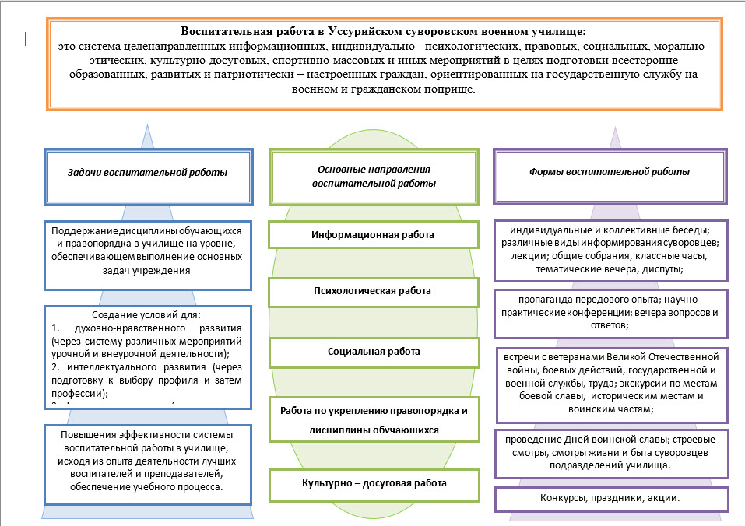

К числу наиболее важных и сложных вопросов воспитательной работы относится разработка и внедрение критериев эффективности изучаемого педагогического явления. Прежде всего, необходимо отметить, что нет однозначных решений проблемы определения критериев и показателей уровней воспитательной работы. Анализ педагогической литературы показал, что подходы исследователей различны не только в определении тех или иных критериев и показателей, но и в определении сущностных признаков этих понятий.

**Паспорт методической разработки.**

|  |  |  |  |
| --- | --- | --- | --- |
| **1** | Название методической разработки | «Критерии успешной работы воспитателя». |  |
| **2** | Автор методической разработки | Груздов Владимир Николаевич |
| **3** | Цель методической разработки | Определить приоритетные направления, критерии и оптимальные условия, обеспечивающие успешность работы воспитателя Московского суворовского военного училища |
| **4** | Задачи методической разработки | Повысить качество воспитательного процесса для реализации модели выпускника училища; совершенствовать собственные социально-профессиональные компетентности как педагога-воспитателя. |
| **5** | Нормативные документы | Конвенция о правах ребенка;  Закон Российской Федерации «Об образовании в Российской Федерации»;  Национальная доктрина образования в Российской Федерации;  Программа развития воспитания в системе образования России;  Федеральная Программа развития образования;  Концепция модернизации образования;  Государственная программа «Патриотическое воспитание граждан Российской Федерации» |

**II Основная часть:**

Критерии результативности воспитательной работы: деловые и нравственные черты модели выпускника Московского суворовского военного училища, весомо и зримо выделяющего выпускника училища в среде выпускников общеобразовательных школ

Эффективность воспитательной работы достигается поддержанием

во взводе образцовой дисциплины и внутреннего порядка, высокой степенью

организации внутренней службы, созданием необходимых условий для ус-

пешной учебы, жизни и быта воспитанников, всесторонним инфор-

мационным обеспечением и культурно-досуговым обслуживанием обучаю-

щихся, а также сочетанием высокой требовательности к ним с уважением их

личного достоинства, прав и убеждений.

Ведущей формой воспитания является систематическая и целенаправ-

ленная индивидуальная работа, проводимая в течение всего периода обу-

чения на основе изучения динамики формирования профессионально важных

качеств и индивидуально-личностных особенностей каждого суворовца.

Становление личности воспитанника, обладающего социальными и образовательными компетентностями, уважающего права и свободы человека, обладающего высокой нравственностью; способного нестандартно творчески мыслить, быть инициативным, быстро принимать решения, быть готовым к постоянному обучению и саморазвитию, к жизни в высокотехнологичном мире, к профессиональному самоопределению.

Формирование духовно-нравственных и гражданских качеств обучающихся, необходимых для выполнения гражданского и патриотического долга;

разностороннее и непрерывное развитие  воспитанников, создание условий для самообразования и самореализации личности в профессиональной и общественной деятельности, в творчестве;

создание благоприятной педагогической среды, единого культурного, образовательного и воспитательного пространства, способствующего социализации обучающихся, гармонизации отношений, личностных и социальных ценностей, формированию культуры межэтнической толерантности.

Анализ деятельности МсСВУ позволил выявить проблемы, факторы и причины, которые сдерживают эффектив- ность работы училища: • в процессе обучения и воспитания суворовцев не в полной мере учитываются их индивидуальные особенности; • недостаточный уровень мониторинга за изменениями различных сторон

К числу наиболее важных и сложных вопросов воспитательной работы относится разработка и внедрение критериев эффективности изучаемого педагогического явления. Прежде всего, необходимо отметить, что нет однозначных решений проблемы определения критериев и показателей уровней воспитательной работы. Анализ педагогической литературы показал, что подходы исследователей различны не только в определении тех или иных критериев и показателей, но и в определении сущностных признаков этих понятий.

деятельности, в том числе и за развитием личности суворовца.

**Система воспитательной работы**

**в Московском суворовском военном училище**

**ТЕМАТИЧЕСКИЕ АКЦИИ:**

- «Говоря «НЕТ» вредным привычкам, ты говоришь «ДА» здоровью!»

- «Милосердие»

- Мы за здоровый образ жизни»

- «Чистота спасет мир»

- «Подросток и закон»

- «Георгиевская ленточка

**Формы проведения мероприятий**

Интеллектуальное

развитие

Профориента-

ция

Социально-личностных компетенций

Воспитание толерантности

Экологическое и трудовое воспитание

Культурно-нравственное и эстетическое развитие

Здоровьесбе

регающее

Гражданско-патриотическое

Физическое развитие

Воспитание толерантности

**Приоритетные направления воспитательной работы**

**Внеурочная деятельность**

**Воспитательная работа в ходе**

**учебного процесса**

Старшие воспитатели (начальники курсов)

Воспитатели

Младшие воспитатели

СППС

Педагоги доп. образования

Педагоги-психологи

Педагоги-предметники

**1. Содержание критериев успешной работы воспитателя.**

|  |  |
| --- | --- |
| Критерии | Показатели |
| 1. Развитые профессионально важные личностные психологические качества, чувство собственного достоинства и ответственность как устойчивая черта характера, уверенность в себе, умение правильно и полно оценивать свои способности, профессиональные знания и недостатки, выраженное стремление продолжать усилия по самосовершенствованию в целях достижения успеха в избранной профессиональной деятельности |  |
| Сформированность гражданской позиции суворовца | Патриотическое отношение к Родине, своему долгу служения Отечеству, умение авторитетно и успешно вести полемику по вопросам гражданственности, истории страны, самостоятельность в суждениях и выводах по вопросам текущей политической жизни в стране и за рубежом. |
| I. Сформированность познавательного потенциала личности суворовца | -Освоение суворовцем образовательной программы;  -Развитость мышления;  -Познавательная активность суворовца;  -Сформированность учебной деятельности |
| II. Сформированность потенциала личности суворовца | Развитые профессионально важные личностные психологические качества, чувство собственного достоинства и ответственность как устойчивая черта характера, уверенность в себе, умение правильно и полно оценивать свои способности, профессиональные знания и недостатки, выраженное стремление продолжать усилия по самосовершенствованию в целях достижения успеха в избранной профессиональной деятельности |
| III Сформированность коммуникативного потенциала личности суворовца | -Коммуникабельность:  - Сформированность  коммуникативной культуры суворовца;  -Знание этикета поведения |
| VI Сформированность эстетического потенциала суворовца | -Развитость чувства прекрасного;  -Сформированность других эстетических чувств |
| V Сформированность физического потенциала выпускника | -Состояние здоровья;  -Развитость физических качеств личности |
| VI Удовлетворенность суворовцев жизнедеятельностью в училище | -Комфортность суворовцу в училище;  -Эмоционально-психологическое положение суворовца в классе |
| VII Сформированность общеучилищного коллектива | -Состояние эмоционально-психологическихотношений в коллективе;  -Развитость самоуправления;  -Сформированность совместной деятельности |